Adrianus Indraprasta Dwicaksana

Kelas Flutter B

### **Tugas**

1. Bukalah tugas kalian ([12. Soal Assets, Dialog Bottomsheet, Navigation](https://www.notion.so/12-Soal-Assets-Dialog-Bottomsheet-Navigation-b0ce043cec734de0adb835ee185c9850) )
2. Tambahkan & Implementasikan penggunaan provider pada aplikasi tersebut

contact provider

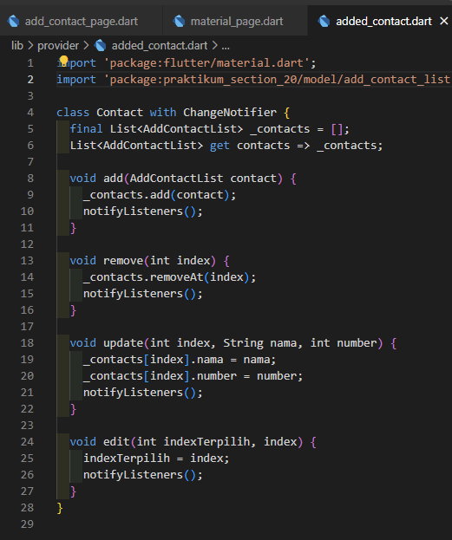

Change Notifier Provider (main.dart)

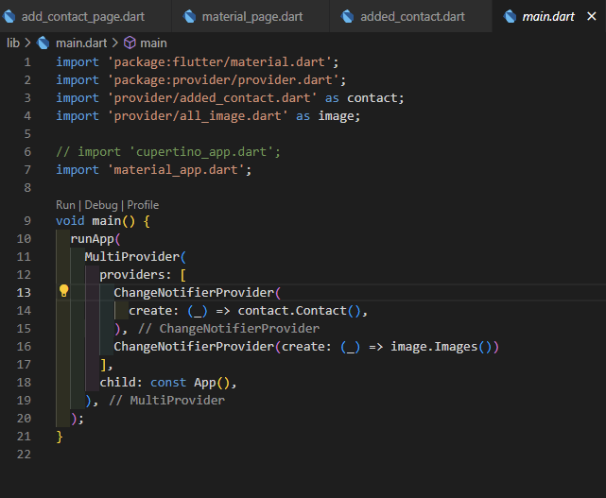

Implementasi Provider pada add contact page

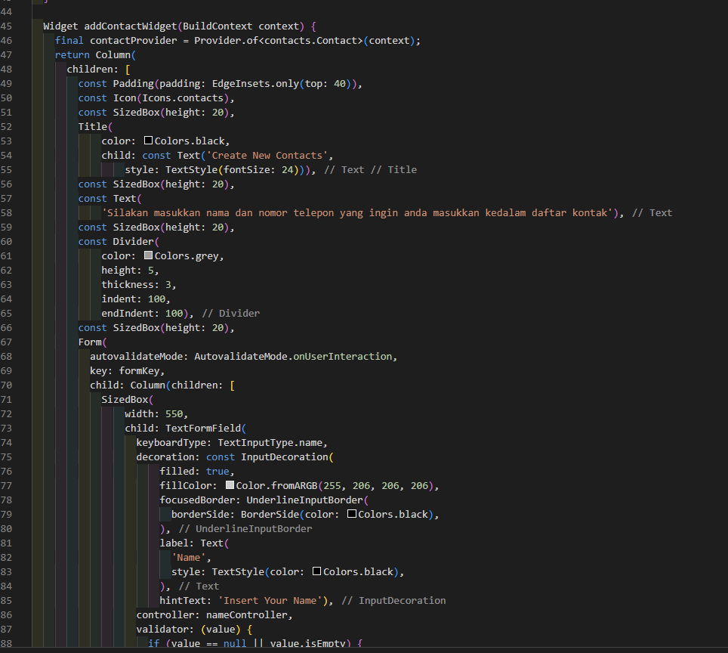

Add Contact

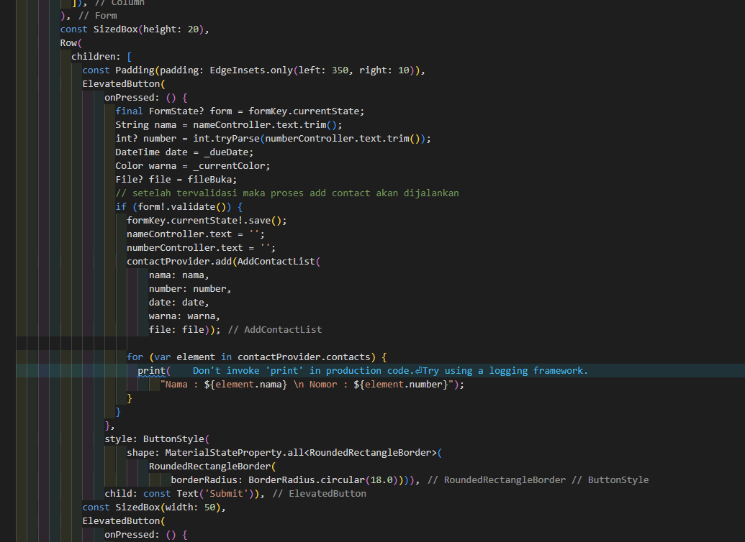

Update/edit

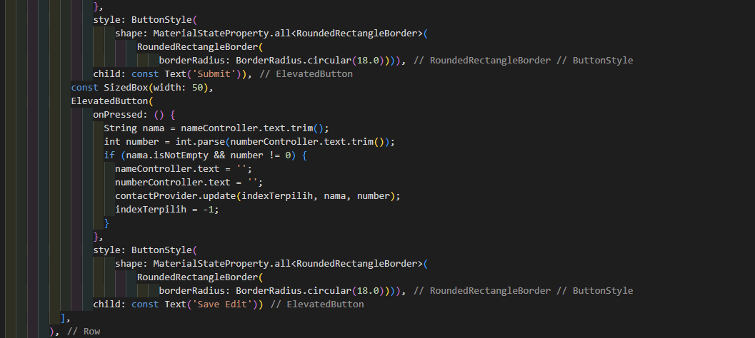

List Contact

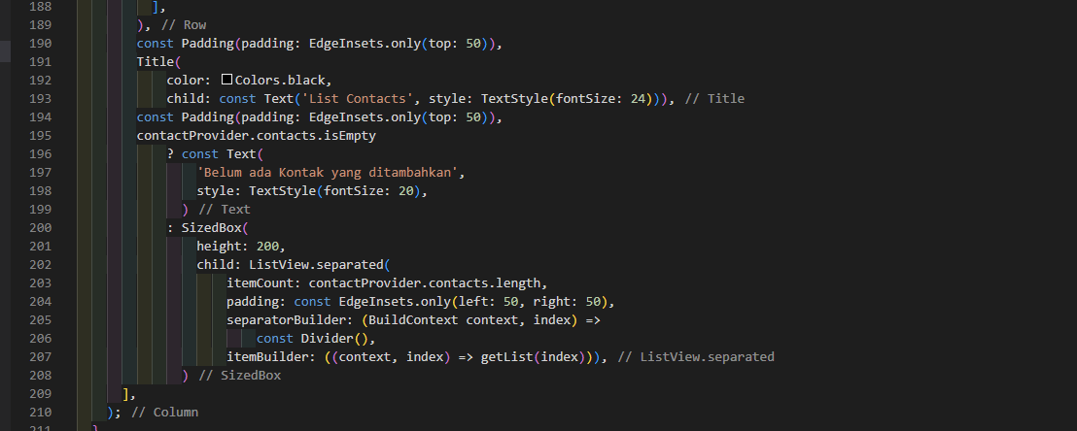

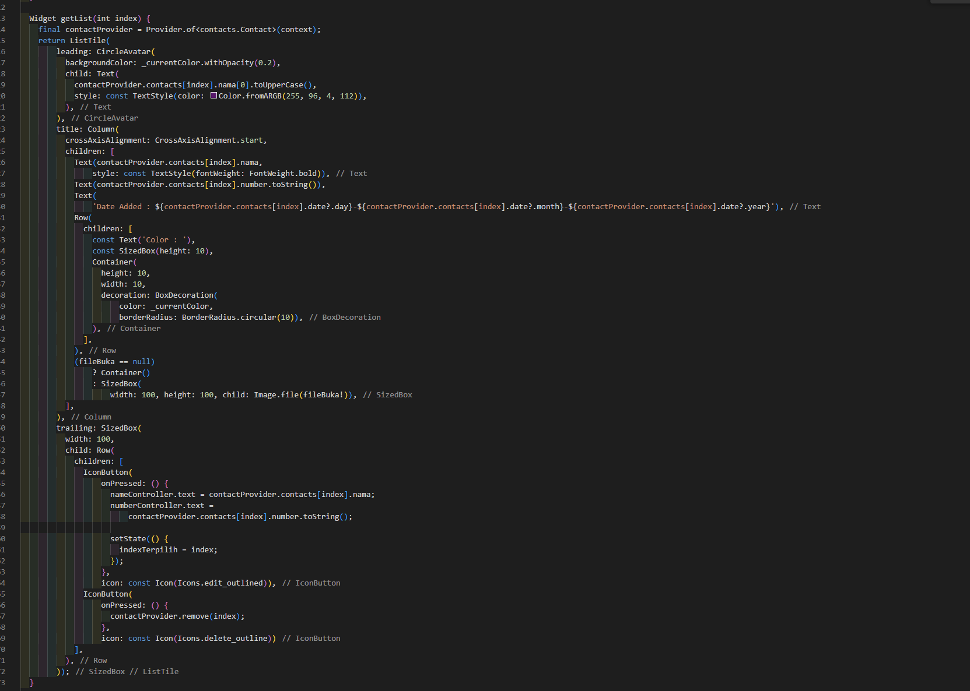

1. Tambahkan animasi sederhana pada salah satu fitur yang dibuat. (contoh: ketika pindah ke halaman tambah data kontak).

Navigator.push

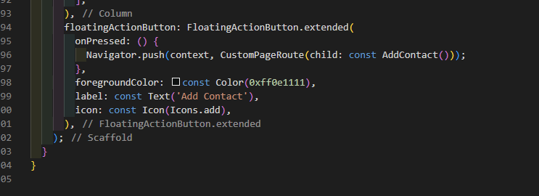

CustomPageRoute (untuk mengatur animasi)

